Les liaisons dans les objets techniques

Activités de soutien – 2e année du 2e cycle
ATS
MANUEL : Chapitre 13, p. 427 à 430
En lien avec la fiche synthèse 55

Fiche 55
1. Complétez les phrases suivantes à partir des mots ou des groupes de mots ci-dessous. Certains mots peuvent être utilisés plus d’une fois.
• Caractéristiques  • complémentaire  • degrés de liberté  • fonction liaison  • indémontable | • indirecte  • liaisons  • mouvements indépendants | • organes de liaison  • partielle  • rigide | • six  • totale.

a) Dans un objet technique, on dit qu’il y a des ________________________ entre des pièces lorsqu’elles sont maintenues ensemble. La ________________________ est une fonction mécanique assurée par tout organe qui lie ensemble différentes pièces d’un objet technique. La ________________________ peut être assurée par des pièces telles que des clous et des vis. On appelle alors ces pièces des ______________________________. La ________________________ peut aussi être assurée par la forme _______________ ____________ des pièces qui sont liées.

b) Une liaison possède toujours quatre ________________________, soit une pour chacune des quatre paires suivantes : directe ou _____________________, ___________________ ou élastique, démontable ou ________________________, ________________________ ou ________________________.

c) Dans un objet technique, une liaison a pour effet de restreindre les possibilités de _______ __________________________________ d’une pièce par rapport à l’autre. Il existe ________________________ possibilités de ___________________________________. Les possibilités de ___________________________________________ que peut avoir une pièce liée à une autre constituent ses ________________________.
2. Précisez la caractéristique des liaisons décrite par les énoncés ci-dessous.
a) Caractéristique d’une liaison lorsque les surfaces des pièces liées ou l’organe de liaison sont rigides.
b) Caractéristique d’une liaison permettant à au moins une pièce de bouger indépendamment par rapport à l’autre.
c) Caractéristique d’une liaison pour laquelle la séparation des pièces endommage leur surface ou l’organe de liaison.
d) Caractéristique d’une liaison qui nécessite l’emploi d’un organe de liaison.
3. Soit la liaison ci-dessous entre la poignée et la porte.
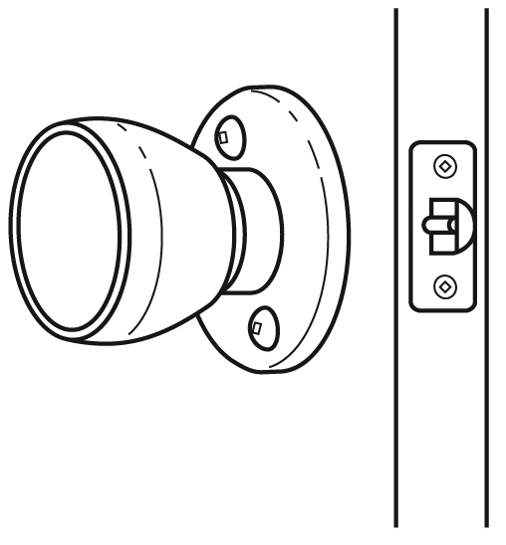
a) Cochez les caractéristiques de cette liaison.
Directe □ | Indirecte □
Rigide □ | Élastique □
Démontable □ | Indémontable □
Totale □ | Partielle □
b) Sur la figure, pointez un organe de liaison à l’aide d’une flèche, si l’on en trouve.
c) Si la poignée de porte dispose de degrés de liberté par rapport à la porte, combien en compte-t-elle ?
4. Soit la liaison ci-dessous entre la gomme à effacer et le papier plastifié qui la recouvre.
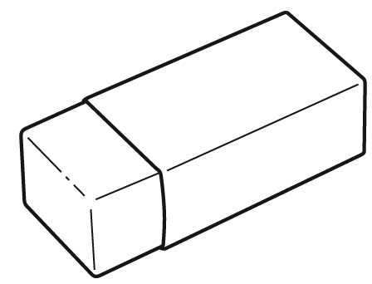
a) Cochez les caractéristiques de cette liaison.
Directe □ | Indirecte □
Rigide □ | Élastique □
Démontable □ | Indémontable □
Totale □ | Partielle □
b) Sur la figure, pointez un organe de liaison à l’aide d’une flèche, si l’on en trouve.
c) Si le papier plastifié dispose de degrés de liberté par rapport à la gomme à effacer, combien en compte-t-il ?
5. Vrai ou faux ?
a) La colle joue habituellement le rôle d’organe de liaison dans un objet technique.
b) Une liaison peut à la fois être partielle et élastique.
c) Dans une liaison totale, une des pièces compte au moins un degré de liberté.
d) Pour une pièce, il peut exister six possibilités de mouvements indépendants : quatre en translation et deux en rotation.

